LENGUAJES SIMBOLICOS

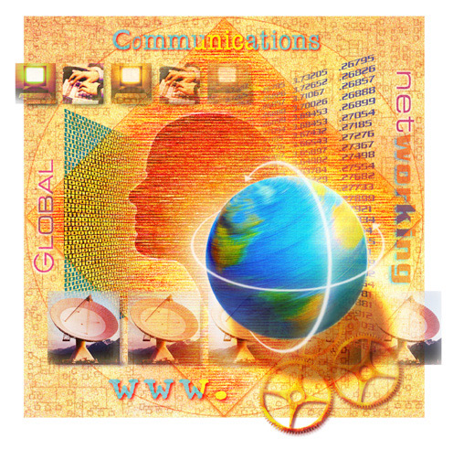

Significación que hay detrás de un símbolo, que es una figura, imagen, emblema o signo de algo, que llega a ser entendido fácilmente por los que se hallan familiarizados con él, con su historia, origen o uso.
En las religiones y en las sociedades vinculadas con las creencias los símbolos han sido usados desde antiguo como lenguaje fácilmente comprensible y comprendido por los iniciados y oscuro para los no adeptos. Por eso ha sido muy importante en las formulaciones religiosas, sobre todo de las creencias provenientes del Oriente.
Por eso el judaísmo y el primitivo cristianismo están cargados de símbolos, muchos de los cuales proceden de las culturas en medio de las cuales se desarrollaron los creyentes. También se mantuvieron muchos signos heredados de las religiones más antiguas: egipcias, babilónicas, persas, cananeas, fenicias, etc.
Los símbolos se multiplican en el arte, en la literatura, en la música, sobre todo en los ritos religiosos, sociales, funerarios, nupciales. También aparecen con profusión en los libros sagrados.
Sin embargo sería inexacto el reducir todas las creencias, o todas las referencias de la Sda. Escritura, a simbologías, como hacen determinadas corrientes exegéticas de la Biblia, que entiende todo como productos fantasiosos al estilo de las mitologías arcaicas

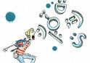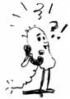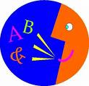

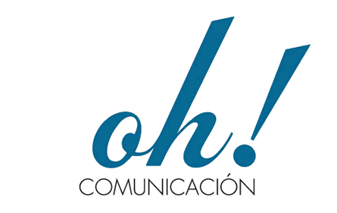

En nuestros tiempos se da gran importancia a los cauces de la comunicación no verbal, que es la transmisión de mensajes no expresados con palabras, sino a través de signos convencionales, de objetos artificiales, de hábitos, usos y gestos de ordinario naturales. Existe un amplio abanico de formas comunicativas que los hombres han ido construyendo en cada lugar, tiempo y cultura.
Abarcan todos los campos, también el religioso. Por eso en la catequesis importan estos lenguajes no verbales. Las formas de hablar, posturas, vestidos, insinuaciones, tonos, predisposiciones, comunican muchas veces más que las palabras. En todas las creencias y sistemas doctrinales, el lenguaje religioso está cargado de elementos no verbales: gestos, colores, símbolos, ornamentos, tiempos, lugares, recuerdos... Ese lenguaje no verbal es imprescindible para transmitir mensajes religiosos: ideas, deberes, plegarias, sentimientos. La educación religiosa se apoya mucho en ese aprendizaje de vehículos de esta naturaleza.
El catequista no necesita ser un técnico en comunicación no verbal para ejercer su tarea. Pero sí requiere conocimientos básicos, descubrimiento de los usos del entorno de los catequizandos y cierta experiencia para descifrar el valor que tienen los gestos y las intuiciones implícitas en los signos religiosos.
Trata con personas inmaduras y con ellas funciona más la sensación y la intuición que la lógica. Pero también vive en un ámbito humano en el que se comunica con el gesto y el símbolo.
Los códigos.

Son series sistemáticas y convencionales de signos que se usan en un entorno o en un contexto. Tienen gran poder transmisor, debidamente combinados, ágilmente dominados y espontáneamente empleados. Requieren un aprendizaje previo para que adquieran toda su fuerza comunicativa.
El poder de un código varía con el tiempo y con los lugares. Basta pensar lo que son los signos de cortesía y urbanidad en las diferentes culturas o a lo largo de los siglos.
A veces los códigos duran mucho y llegan a ser de uso internacional e intercultural. Pero en más ocasiones son fugaces, sectoriales, incluso secretos: signos de jugadores, de delincuentes, de sectas, de oficios.
Los más tradicionales y conocidos son los siguientes:
+ La haráldica, que expresa por emblemas y objetos la dignidad, los privilegios, las gestas, las evocaciones. Los escudos civiles, militares, eclesiásticos, sociales o profesionales están llenos de claves que es preciso conocer para moverse en los ámbitos en los que son usuales.
+ Los uniformes, que son vestidos igualitarios que expresan la pertenencia a un grupo determinado, socialmente reconocido o identificado.
+ Los ornamentos: insignias, collares, brazaletes, anillos, pulseras... que reflejan creencias, pertenencias o situaciones de diverso alcance.
+ Los saludos, felicitaciones, condolencias, reclamaciones, despedidas, apoyos y alientos.
+ Los mismos insultos gestuales, faciales, manuales, corporales, que intentan transferir la ofensa o la venganza.

